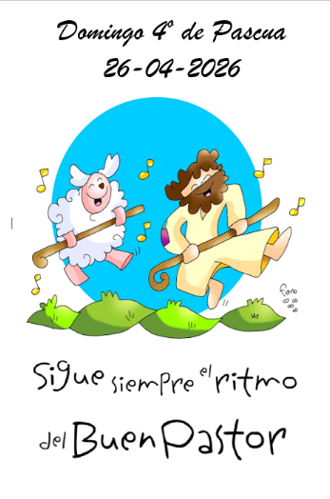
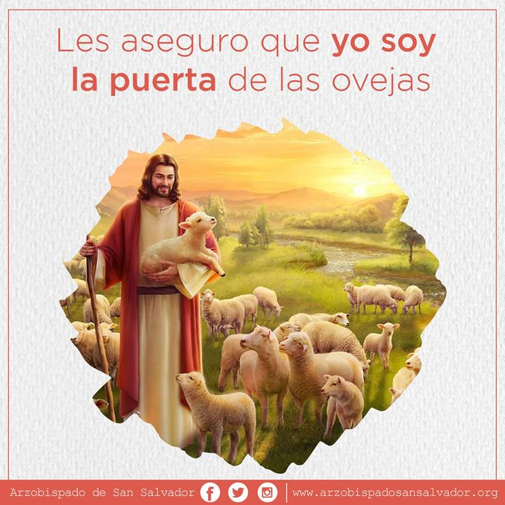
MISA CON NIÑOS

26 de abril de 2026
PASCUA 4º-A

Juan 10,1-10: "Yo soy el pastor, yo soy la puerta”
Mensaje: Sigue siempre el ritmo
del Buen Pastor

MONICIÓN DE ENTRADA
Hermanos y hermanas: bienvenidos a nuestra celebración pascual. Hoy la Iglesia nos presenta a Cristo resucitado como el Buen Pastor, que vive y no abandona a su rebaño, que lo alimenta y protege, lo conduce por cañadas oscuras con seguridad. Hoy es también el día de pedir para que no falten los buenos pastores en las comunidades cristianas, que se multipliquen las vocaciones consagradas a alguna tarea pastoral. Para eso sigue siempre el ritmo del Buen Pastor.
SACERDOOTE: -En el nombre del Padre… Cristo Resucitado, el Buen Pastor que ha venido para que tengamos vida y la tengamos en abundancia, esté con todos vosotros.
(Podemos destacar un cuadro del Buen Pastor o si no un zurrón de pastor, un cayado y una frase: “Yo soy el buen pastor, yo soy la puerta”).

SÚPLICAS DE PERDÓN o ASPERSIÓN
ASPERSIÓN: Comencemos nuestra celebración recordando, con la aspersión del agua, nuestro bautismo, con el que se inició nuestra vida nueva, como hijos e hija de Dios unidos a Jesús resucitado. (Se hace la aspersión por la iglesia con un canto bautismal).
Que Dios misericordioso nos purifique del pecado y, por la celebración de esta Eucaristía, nos haga dignos de participar del banquete de su Reino. Amén. (Luego se canta el Gloria).

(Si no se hace la aspersión)
Ante Dios Padre que resucitó a su hijo Jesús, le pedimos perdón:
- Porque en muchas ocasiones, no somos obedientes ni hacemos caso a los mayores que buscan nuestro bien. Perdón, Señor, perdón
- Porque nos olvidamos de rezar y contarle nuestras cosas a Jesús el Buen Pastor. Perdón, Señor, perdón.
- Porque no oímos tu llamada cuando nos pides que te sigamos. Perdón, Señor, perdón.

- MONICIÓN A LAS LECTURAS
En la primera lectura, Pedro, el día de Pentecostés, anuncia que aquel Jesús al que ellos crucificaron es el Mesías y Señor, e invita a la conversión; así comenzaron a nacer las primeras comunidades. La segunda lectura Pedro nos recuerda que Cristo es el pastor de nuestras vidas que nos sana las heridas y nos llama a vivir según su ley de amor. En el evangelio Jesús, que da la vida por nosotros, se contrapone a los malos pastores; es también la puerta por la que accedemos a la salvación.

ORACIÓN DE LOS FIELES

Al Padre del cielo le presentamos nuestra oración, diciendo:

-Jesús, Buen Pastor, guíanos y sálvanos. -Madre del Buen Pastor, ruega por nosotros.
1.- Por la Iglesia para que tenga el corazón como el de Jesús, el Buen Pastor. Oremos.
2.- Por el Papa León, por nuestro obispo, por todos los pastores de la Iglesia. Oremos.
3.- Por los niños y jóvenes, para que conozcan y quieran a Jesús el Buen Pastor, por las vocaciones. Oremos.
4.- Por todos nosotros, para que nos esforcemos en querer a Jesús tanto como Él nos quiere. Oremos.
5.- Por las madres, para que el Señor premie su generosidad y nunca les falte el cariño de sus hijos. Oremos.
6.- Por los que se preparan para recibir la comunión o la confirmación, por los catequistas y educadores, por los pastores de la Iglesia. Oremos.
7.- Por nuestros sacerdotes, para que sean fieles pastores, atentos a todos, y vayan siempre delante, con valentía. Oremos.
Escucha Señor Resucitado nuestra oración y llena el mundo entero con tu amor. Por JCNS.

5. PROCESIÓN DE OFRENDAS
- CAYADO Y CRUZ: Te presentamos este cayado de pastor, con el dirige a sus ovejas, y sus ovejas le conocen. Te lo presentamos ofreciéndote el trabajo de nuestros pastores y catequistas. También te presentamos esta cruz, el cayado del cristiano, pues siguiéndote Señor, iremos por buen camino.
- LLAVES: Te ofrecemos, Señor, estas llaves que nos recuerdan que tú eres la puerta del cielo, por la que debemos entrar para salvarnos y alcanzar la vida eterna. Y que eres la puerta de la Vida en plenitud y que no debemos pasar de largo.
-PAN Y EL VINO: El pan y el vino, son los frutos de la tierra donde te haces vida. Te lo presentamos Señor, para que un día nos trasformes como a estos frutos.

